Chapitre 3 : Comment se fixent les prix des biens et services que l’on achète ?

Attention : Vous devrez toujours avoir au cours de ce chapitre du papier millimétré sur vous. En effet, vous en aurez besoin pour réaliser certains des exercices.

Plan du cours :
Question 1 : qu'est-ce qu'un marché ?

Question 2 : comment fonctionne un marché ?
2.1/ Comment fonctionne le marché dans la pratique ?
2.2/ Comment fonctionne le marché dans la théorie ?

Question 3 : pourquoi et comment se deplacent les courbes d'offre et de demande sur le marché ?
3.1/ Le déplacement de la courbe d'offre
3.2/ Le déplacement de la courbe de demande

Connaissances et savoir-faire à maitriser à la fin du chapitre :
Il est vivement recommandé de se servir de la grille qui suit pour appréhender sereinement les évaluations. Vous pouvez vous en servir afin de vous autoévaluer.

A la fin de ce chapitre, je dois être capable de … | A* | ECA** | NA***
Définir la notion de marché

Distinguer l’offre et la demande sur un marché donné et expliquer quels en sont les déterminants

Définir la loi de l’offre

Définir la loi de la demande

Définir et déterminer un prix d’équilibre sur un marché

Représenter graphiquement une situation de marché simple et définir graphiquement le prix d’équilibre de ce même marché.
Expliquer comment vont évoluer l’offre et la demande face à un évènement qui aura affecté le prix d’un produit (ex : hausse de revenu, évènement climatique …)

* acquis ** en cours d’acquisition *** non acquis

Question 1 : qu’est-ce qu’un marché ?

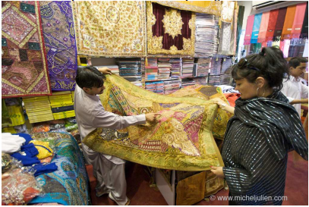
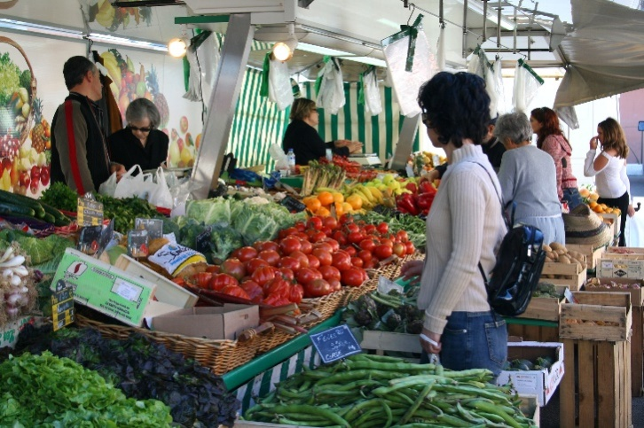
Image 1 : Image 2 :

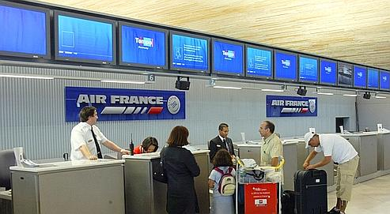
Image 3 : Image 4 :

Q1 / Où se déroule chacune de ces scènes ?
………………………………………………………………………………………………………………………………………………………………………………………………………..………………………………………………………………………………………………………………………………………………………………………………………………………..
………………………………………………………………………………………………………………………………………………………………………………………………………..………………………………………………………………………………………………………………………………………………………………………………………………………..

Q2 / Quels liens entretiennent les individus sur chacune de ces images ? Quel est l’objectif de chaque individu ?
………………………………………………………………………………………………………………………………………………………………………………………………………..………………………………………………………………………………………………………………………………………………………………………………………………………..
………………………………………………………………………………………………………………………………………………………………………………………………………..………………………………………………………………………………………………………………………………………………………………………………………………………..

Q3 / Comment chaque situation doit théoriquement se conclure ? Pourquoi il arrive que cela ne se termine pas ainsi ?
………………………………………………………………………………………………………………………………………………………………………………………………………..………………………………………………………………………………………………………………………………………………………………………………………………………..

Q4 / Chacune de ces images représente un marché. A votre avis, que signifie ce terme « marché » dont on entend si souvent parler ? Essayez de formuler une définition avec vos propres mots en utilisant les points communs qui existent entre ces 4 images.
………………………………………………………………………………………………………………………………………………………………………………………………………..………………………………………………………………………………………………………………………………………………………………………………………………………..
………………………………………………………………………………………………………………………………………………………………………………………………………..………………………………………………………………………………………………………………………………………………………………………………………………………..

Question 2 : Comment fonctionne un marché ?

2.1 / Comment fonctionne le marché dans la pratique ?

Les fêtes de fin d’année approchent, période très importante durant laquelle les chocolatiers réalisent une grande partie de leur chiffre d’affaires de l’année. La ville de Limoges a décidé d’organiser un salon du chocolat en cette fin d’année 2015, l’occasion pour les chocolatiers de faire la promotion de leur produit et pour les plus gourmands d’aller faire leurs achats de chocolats.

Afin de comprendre comment fonctionne un marché, nous allons essayer de créer dans la pratique une situation de marché.

Pour ce faire, certains élèves vont jouer le rôle des offreurs (les vendeurs de chocolats) et les autres joueront le rôle des demandeurs (les acheteurs potentiels de chocolats).

But du jeu : Chaque offreur va aller rencontrer un demandeur afin de lui vendre une petite boîte de 10 chocolats. S’ouvre alors une période d’échange du bien en question. Il va falloir négocier et s’accorder sur un prix d’échange. Ce prix doit être nécessairement un multiple de 0,5 (1 - 1,5 – 2 - 2,5 …)

Voici les règles à suivre selon le rôle que vous allez jouer :

Vous êtes vendeur de chocolats :
- Vous ne pouvez vendre qu’un seul bien par période. Le chiffre inscrit sur votre carte représente votre «coût de production », en euros, soit le prix minimum auquel vous pouvez vendre.
-Vous n’avez pas le droit de vendre à perte, c’est-à-dire vous devez vendre à un prix supérieur ou égal au chiffre sur votre carte.
- Supposons que sur votre carte soit écrit 2 euros, vous n’êtes pas autorisé à vendre à un prix inférieur à 2 euros.
-------------------------------------------------------------------------------------------------
Vous êtes acheteur de chocolats :
- Vous ne pouvez acheter qu’un seul bien par période. Le chiffre inscrit sur votre carte représente le prix maximum, en euros, que vous vous êtes fixé pour acheter ce bien.
- Vous n’avez pas le droit d’acheter à un prix qui dépasse votre budget, c’est-à-dire à un prix supérieur au chiffre inscrit sur votre carte.
- Supposons que sur votre carte soit écrit 4 euros, vous n’avez pas le droit d’acheter à un prix supérieur.

NB : Il faut impérativement garder votre carte secrète. Vous ne devez surtout pas la montrer aux autres.

Lorsque vous avez procédé à l’échange, vous venez au bureau pour dire aux assistants sur quel prix vous vous êtes accordés. Si votre transaction est validée, ils reporteront le prix de vente dans un tableau. Ils récupèrent les cartes et vous retournez à votre place en attendant le prochain tour.

Nous allons procéder à 3/4 tours d’échanges, au terme desquels vous devrez répondre aux questions suivantes :

Q1/ Qui étaient les offreurs sur ce marché du chocolat ?

Q2/ Qui étaient les demandeurs sur ce marché du chocolat ?

Q3/ Qu’est-ce qui détermine le prix proposé par le demandeur ?

Q4/ Qu’est-ce qui détermine le prix proposé par l’offreur ? Donnez des exemples concrets pour illustrer votre réponse.

Q5/ Toutes les situations de négociations pouvaient-elles aboutir à un échange ? Pourquoi ?

Q6/ Quel constat pouvez-vous faire concernant le prix moyen ? Pourquoi selon vous ?

2.2/ Comment fonctionne le marché dans la théorie ?
Après vos études en économie, vous avez ouvert avec des collaborateurs un cabinet spécialisé en études économiques. Cette année, une grande chocolaterie de Limoges a fait appel à vous afin que vous procédiez à une étude de marché. Elle voudrait connaitre le prix auquel elle aurait intérêt à vendre des petites boites de 10 chocolats dans sa boutique.

Etape 1 : Comment évoluent l’offre et la demande par rapport aux prix ?
Dans un premier temps, avec vos collaborateurs, vous êtes allés au salon du chocolat afin de comprendre comment évoluaient l’offre et de la demande de chocolat par rapport aux prix.

L’évolution de la demande par rapport au prix
Vous avez interrogé trois clients potentiels au salon du chocolat de Limoges. Ces trois clients ont des profils très différents :

- Adrien est un passionné de chocolat.
- Paul est cadre d’une grande entreprise, il n’aime pas particulièrement le chocolat. Il en achète pour les offrir à Noel à sa famille.

- Adeline adore le chocolat mais avec son travail d’employée de supermarché, elle ne gagne guère plus que le SMIC

Prix (en euros) | Demande d'Adrien | Demande de Paul | Demande d'Adeline | Demande totale
1 | 30 | 32 | 35 | 97
2 | 28 | 27 | 26 | ……………..
3 | 25 | 23 | 22 | ……………..
4 | 21 | 20 | 19 | ……………..
5 | 17 | 16 | 15 | ……………..
6 | 14 | 12 | 10 | ……………..
7 | 12 | 9 | 6 | ……………..
8 | 9 | 4 | 3 | ……………..
9 | 7 | 3 | 0 | ……………..
10 | 4 | 0 | 0 | ……………..
Vous leur avez demandé combien de boites de 10 chocolats ils étaient prêts à acquérir en fonction de différents prix que vous leur avez proposés.

Voici le résultat de ce sondage :

Clef de lecture : Pour 1 euros, Adrien est prêt à acheter 30 petites boîtes de chocolats. En revanche, pour 10 euros la boîte, il n’achètera que 4 petites boîtes de chocolats.

L’évolution de l’offre par rapport au prix
De même, vous avez interrogé trois producteurs au salon du chocolat de Limoges. Ces trois producteurs ont des profils très différents :

- Cœur de Fève est une chocolaterie de Limoges implantée depuis des décennies et très réputée.

- Choco-Choc est une chocolaterie qui souhaite proposer des chocolats accessibles au plus grand nombre. On y trouve des chocolats moyenne gamme.

Prix en € | Offre de "Cœur de fève" | Offre de "Choco Choc" | Offre de "Chocolate Factory" | Offre totale
1 | 0 | 0 | 1 | 1
2 | 0 | 1 | 3 | ……………..
3 | 0 | 3 | 5 | ……………..
4 | 2 | 9 | 7 | ……………..
5 | 12 | 16 | 20 | ……………..
6 | 15 | 19 | 22 | ……………..
7 | 23 | 34 | 24 | ……………..
8 | 28 | 36 | 28 | ……………..
9 | 32 | 40 | 32 | ……………..
10 | 40 | 46 | 40 | ……………..
- Chocolate Factory utilise du chocolat de moins bonne qualité.

Vous avez demandé combien de boîtes de chocolats ils étaient prêts à vendre en fonction de différents prix que vous leur avez proposés.

Voici le résultat de ce sondage :

Clef de lecture : Pour 1 euros la petite boîte de chocolat, le producteur Cœur de Fève préfère ne rien vendre. En revanche, à 10 euros la boîte de chocolat, Il est prêt à en vendre 40.

A partir des documents ci-dessus, vous expliquerez ce qui détermine l’offre et la demande et vous montrerez à l’aide de calculs que la loi de l’offre et la loi de la demande sont respectées sur le marché du chocolat.
La loi de la demande est une théorie économique selon laquelle les consommateurs ont tendance à acheter davantage lorsque le prix d’un produit baisse. A l’inverse, la consommation d’un bien dont le prix augmentera aura tendance à baisser.

D’après le dictionnaire d’économie et de sciences sociales de Jean-Yves Capul, Hatier, 2015.
La loi de l’offre est une théorie économique selon laquelle les producteurs ont tendance à produire davantage lorsque le prix d’un produit augmente. A l’inverse, la production d’un bien baissera lorsque le prix de ce même bien aura tendance à baisser.

D’après le dictionnaire d’économie et de sciences sociales de Jean-Yves Capul, Hatier, 2015.

Activité à réaliser par groupe de 3 ou 4 élèves.

Grilles d’évaluation à joindre à la production écrite que vous allez me rendre (une production par groupe)

Noms et prénoms des élèves du groupe :

Grille d’autoévaluation à destination des élèves et à remplir en groupe :

Capacités et connaissances évaluées | A | ECA | NA
Nous avons répondu à la question posée
Nous avons mobilisé des informations des documents permettant de répondre à la question
Nous avons effectué des calculs (coefficient multiplicateur, taux de variation …) et interprété leurs valeurs afin de justifier notre réponse.
Nous avons utilisé le vocabulaire approprié pour parler du marché
Nous avons organisé nos idées

Grille d’évaluation à remplir par le professeur :

Capacités et connaissances évaluées | A | ECA | NA
Les élèves ont répondu à la question posée
Les élèves ont mobilisé des informations des documents permettant de répondre à la question
Les élèves ont effectué des calculs (coefficient multiplicateur, taux de variation …) et interprété leurs valeurs afin de justifier notre réponse.
Les élèves ont utilisé le vocabulaire approprié pour parler du marché
Les élèves ont organisé leurs idées

Synthèse : Quels sont les déterminants de l’offre et de la demande et comment évoluent-elles en fonction du prix ?

Le marché désigne un lieu où se rencontrent une offre et une demande. L’offre correspond à la quantité d’un bien que les …………………… souhaitent vendre à un prix donné. La demande, quant à elle, correspond à la quantité que les ………………………….. sont prêts à acquérir pour un certain prix. L’offre et la demande sont déterminées par différents éléments :

Si la demande et l’offre sont déterminées respectivement par de nombreux éléments, d’après les économistes, l’élément le plus déterminant va être le prix.
- En effet, selon la loi de la demande, lorsque le prix d’un bien …………………………………………, la demande va avoir tendance à diminuer. A l’inverse, lorsque le prix d’un bien baisse, on constate en général que la demande pour ce bien ………………………………….. On dit alors que la demande est ……………………………………………… par rapport au prix.
- Selon la loi de l’offre, lorsque le prix d’un bien …………………………………………, l’offre va avoir tendance à diminuer. A l’inverse, lorsque le prix d’un bien augmente, on constate en général que l’offre pour ce bien ………………………………….. . On dit alors que l’offre est ……………………………………………… par rapport au prix.

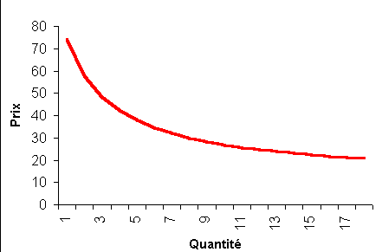
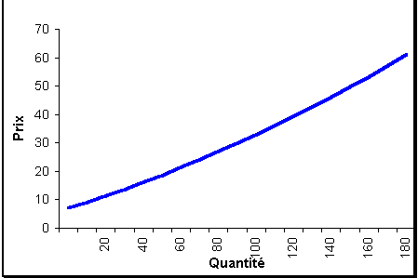
Pour chacune des deux courbes suivantes, identifiez s’il s’agit d’une courbe de demande ou d’une courbe de l’offre et justifiez votre réponse :

Grille d’autoévaluation à remplir individuellement :

Capacités et connaissances évaluées | A | ECA | NA
Je peux définir la notion de marché
Je distingue la notion d’offre et de demande
Je connais les déterminants de la demande
Je connais les déterminants de l’offre
Je sais expliquer la loi de l’offre et la loi de la demande
Je sais distinguer une courbe d’offre et une courbe de demande
Documents annexes pour les groupes en difficulté ( distribuer les documents en fonction des besoins de chaque groupe )

Document 1 : Les déterminants de la demande

Prenez votre propre demande de glaces. Comment décidez-vous combien de glaces vous achetez chaque mois et quels sont les facteurs qui influent sur votre décision ?
Voici quelques-unes des réponses que vous pourriez donner.

Le prix. Si le prix du cornet passait soudainement à 20 dollars, vous en achèteriez moins. Vous passeriez peut-être au yaourt glacé. Si au contraire le prix tombait à 20 centimes le cornet, vous en achèteriez plus. Si la quantité demandée diminue quand le prix augmente et augmente quand le prix baisse, on dit que la quantité demandée évolue en fonction inverse du prix. Cette fonction inverse est valide pour la plupart des produits dans une économie. Elle est même tellement générale que les économistes la qualifient de loi de la demande : toutes choses égales par ailleurs, quand le prix d’un bien augmente, la quantité demandée diminue.

Le revenu. Qu’adviendra-t-il de votre demande de glaces si vous ne trouvez pas un emploi cet été ? Elle diminuera très certainement.

Les prix des produits comparables. Imaginons que le prix des yaourts glacés baisse. D’après la loi de la demande, vous allez acheter plus de yaourt glacés. Et en même temps vous achèterez probablement moins de cornets de glace. Yaourts glacés et cornets de glace satisfont des désirs similaires.

Les goûts. Si vous adorez les glaces, vous en consommerez beaucoup.

Source : N. G. Mankiw, Principes de l’économie, Economica, 1998

Document 2 : Les déterminants de l’offre

Dans l’examen des forces qui déterminent la courbe d’offre, le point fondamental qu’il convient de saisir est que les producteurs offrent des marchandises pour faire un profit et non pour s’amuser ou par charité. Par exemple un fabricant de céréales offrira plus de flocons d’avoine à un prix plus élevé parce qu’il sera rentable de la faire. Inversement, quand les prix des flocons d’avoine tombent en dessous des coûts de production, les fabricants de céréales passeront à d’autres activités. […]

Source : P.A. Samuelson, W.D. Nordhaus, Economie, Economica, 1998.

Document 3 : La loi de l’offre

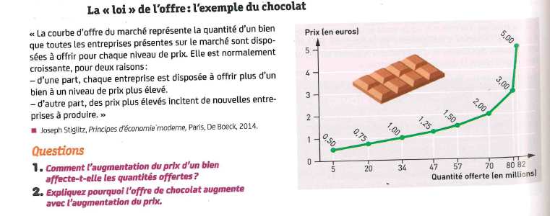

Document 4 : La loi de la demande
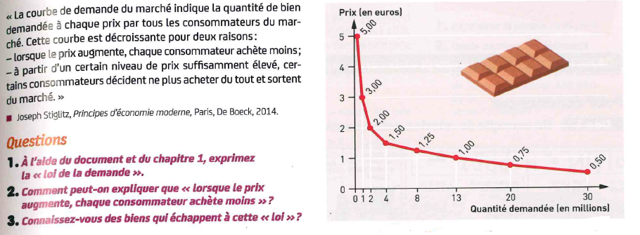

Document 5 : Formules que vous pourriez utiliser pour montrer les évolutions de la demande et de l’offre par rapport au prix :

Coefficient multiplicateur : $\frac{VA}{VD}$

Taux de variation : $=\frac{VA-VD}{VD} X 100$

Document 6 : Guide concernant l’utilisation du coefficient multiplicateur ou du taux de variation pour montrer que la loi de l’offre et la loi de la demande sont observables sur ce marché

Q1/ Lorsque le prix augmente de ……………, l’offre augmente de …………………

Q2/ Lorsque le prix augmente de ……………, la demande baisse de …………………

Document 7 : Guide de raisonnement détaillé pour répondre à la question :

Q1/ Sur le marché du chocolat, qu’est-ce qui détermine l’offre ? Qu’est-ce qui détermine la demande ?

Q2/ D’après la loi de l’offre et la loi de la demande, comment évoluent l’offre totale et la demande totale lorsque les prix varient ?

Document 8 : Guide de raisonnement très détaillé pour répondre à la question :

Q1/ Sur le marché du chocolat, qu’est-ce qui détermine l’offre ? Autrement dit, quels sont les éléments que le producteur va prendre en compte pour décider des quantités qu’il va produire ?

Q2/ Sur le marché du chocolat, qu’est-ce qui détermine la demande ? Autrement dit, quels sont les éléments que le consommateur va prendre en compte pour décider des quantités qu’il va acheter ?

Q3/ D’après la loi de l’offre, comment évolue l’offre totale lorsque le prix augmente ? Lorsque le prix baisse ?

Montrez le en utilisant un outil tel que le coefficient multiplicateur ou le taux de variation.
Exemple : Lorsque le prix augmente de …………… , l’offre augmente de …………………

Q4/ D’après la loi de la demande, comment évolue la demande totale lorsque le prix augmente ? Lorsque le prix baisse ?

Montrez le en utilisant un outil tel que le coefficient multiplicateur ou le taux de variation.
Exemple : Lorsque le prix augmente de ……………, la demande baisse de …………………

Etape 2 : A quoi aboutit la confrontation de l’offre et de la demande ?

Votre étude de marché touche à sa fin. Vous pouvez maintenant dresser un compte rendu à votre client qui a fait appel à vous, rappelons-le, pour connaitre le prix auquel il aurait intérêt à vendre une boîte de chocolat.
Le prix d’équilibre correspond au prix qui permet d’égaliser les offres et les demandes sur un marché. Toutes les quantités offertes à ce prix sont vendues tandis que toutes les quantités demandées pour ce même prix sont vendues.

D’après le dictionnaire d’économie et de sciences sociales de Jean-Yves Capul, Hatier, 2015.

Ce compte-rendu comportera deux éléments :
1) La représentation graphique de l’offre et de la demande de chocolat sur une feuille de papier millimétré.

2) Vous joindrez à ce graphique un paragraphe présentant le prix idéal que vous avez déduit de votre étude de marché en expliquant à votre client pourquoi il doit adopter ce prix et non un autre (en vous appuyant sur vos représentations graphiques). Ce paragraphe devra être présenté sous forme de lettre. Votre client n’ayant que très peu de connaissances en économie, il ne faudra pas hésiter à bien expliquer les termes utilisés et à se montrer pédagogique. Vous êtes expert en économie mais pas votre client (raison pour laquelle il a fait appel à vous !).

Grilles d’évaluation à joindre à la production écrite que vous allez me rendre (une production par groupe)

Noms et prénoms des élèves du groupe :

Grille d’autoévaluation à destination des élèves et à remplir en groupe :

Capacités et connaissances évaluées | A | ECA | NA
Nous avons réalisé une représentation graphique du marché du chocolat lisible et propre (titre, légende des courbes …)
Nous avons mobilisé les connaissances acquises lors des séances précédentes
Notre lettre est convaincante
Nous avons utilisé le vocabulaire approprié dans notre lettre
Nous avons organisé nos idées

Grille d’évaluation à remplir par le professeur :

Capacités et connaissances évaluées | A | ECA | NA
Nous avons réalisé une représentation graphique du marché du chocolat lisible et propre (titre, légende des courbes …)
Nous avons mobilisé les connaissances acquises lors des séances précédentes
Notre lettre est convaincante
Nous avons utilisé le vocabulaire approprié dans notre lettre
Nous avons organisé nos idées

Synthèse sur le prix d’équilibre
Complétez le texte suivant :

Si on additionne de façon fictive toutes les demandes d’un bien et de l’autre côté toutes les offres pour ce même bien, nous allons trouver un prix pour lequel une majorité de demandeurs souhaiteraient acheter et une majorité de vendeurs souhaiteraient vendre. On appelle ce prix, le prix d’………………………………………………………. Ce prix permet donc au marché de fonctionner correctement, offreurs et demandeurs échangent. Ainsi, on définit le prix d’équilibre comme le prix qui assure l’égalité entre les quantités …………………………………….. et les quantités ……………………………………………….. à partir de la confrontation de l’offre ……………………… et de la …………………………………………. totale sur le marché d’un bien ou d’un service.

Pour décrire le mécanisme qui permet au marché de parvenir à cet équilibre, complétez le schéma suivant en indiquant si ça augmente () ou si ça baisse ().

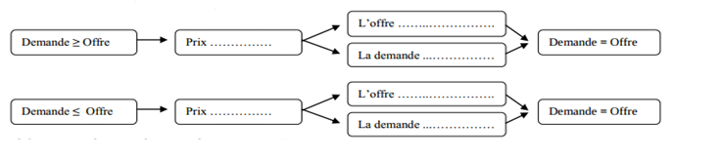

Grille d’autoévaluation à remplir individuellement :

Capacités et connaissances évaluées | A | ECA | NA
Je peux définir la notion de prix d’équilibre
Je peux repérer graphiquement un prix d’équilibre
Je peux expliquer l’intérêt de ce prix d’équilibre. En effet, je peux montrer que vendre en dessous ou au-dessus de ce prix d’équilibre n’est pas une bonne chose pour une entreprise
Je peux représenter graphiquement un marché simple (courbe d’offre et courbe de demande)
Je peux expliquer par quel mécanisme un marché peut être ramené à l’équilibre
Je sais comment présenter une lettre

